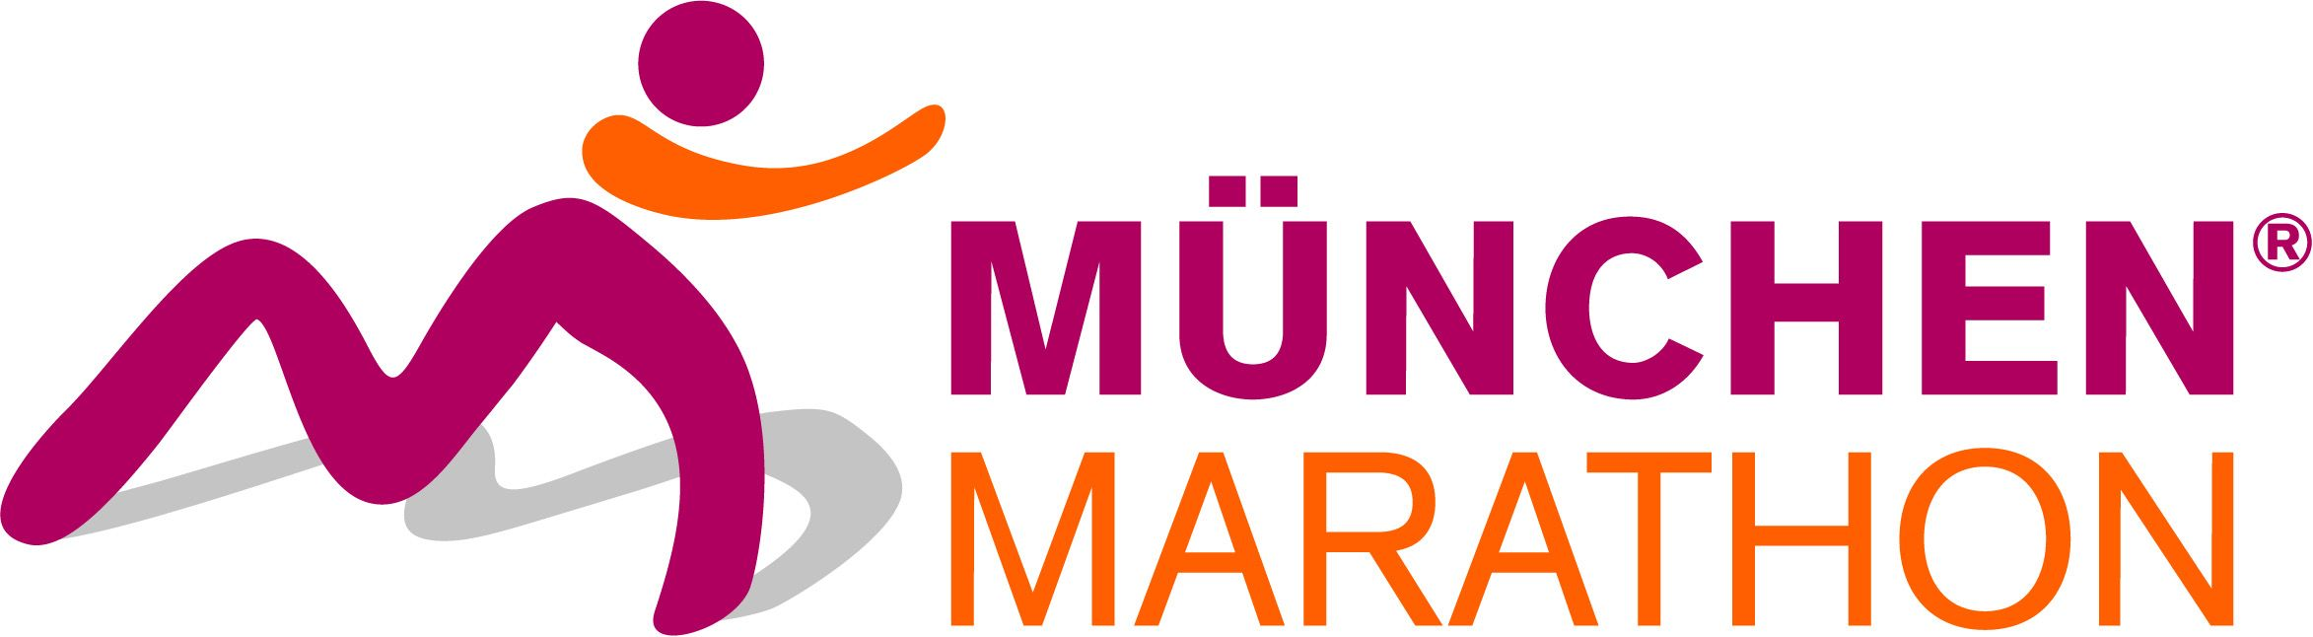
PRESSEMITTEILUNG

Stand: August 2012
Seite 1 von 1

DLV-Meisterschaften in München
Anmeldungen zur Deutschen Marathonmeisterschaft laufen noch bis zum 12. September

Über 20.000 Starter werden erwartet, wenn am 14. Oktober der Startschuss zum
27. MÜNCHEN MARATHON fällt. Auf einer der schönsten Strecken Deutschlands kürt die bayrische Landeshauptstadt dieses Jahr parallel auch die Deutschen Marathonmeister 2012.

Ob Freizeitläufer oder Titelfavorit – Münchens Strecke begeistert alle Läufer mit einer Streckenkulisse, die ihresgleichen sucht. Englischer Garten, Marienplatz, Rathaus, Pinakothek, Isarüberquerung und ein Finish im geschichtsträchtigen Olympiastadion, begleitet vom tosenden Applaus tausender Zuschauer: München macht Lust auf 42 km.

Neben der Volldistanz werden die Halbmarathon- und 10km-Strecke angeboten. Als Austragungsort der DLV Marathonmeisterschaften 2012 ist insbesondere auf der Königsdisziplin ein hochkarätiges Teilnehmerfeld garantiert.
Wer sich mit den Profis messen möchte, kann sich für die Deutschen Marathonmeisterschaften noch bis 12. September 2012 auf www.muenchenmarathon.de/deutsche-marathon-meisterschaften anmelden. Für alle anderen gilt der übliche Meldeschluss am 30.09.2012
online bzw. die Möglichkeit zur Nachmeldung vor Ort vom 12. Bis 14.10.2012 im Olympiapark.

Alle Informationen über den MÜNCHEN MARATHON erhalten Sie auf: www.muenchenmarathon.de

Veröffentlichung honorarfrei. Belegexemplar erbeten.

Pressekontakt:
Team Werbelabel
Presseteam München
Gottstein-März und Partner
Roermonder Straße 279
D-41068 Mönchengladbach

Tel: +49 (0) 2161 / 304 - 1183
Fax: +49 (0) 2161 / 304 – 1540
Mail: muenchen@werbelabel.de
URL: www.werbelabel.de

